

LPGA德州菁英賽首日 徐薇淩68桿並列14
民視新聞網2019年10月4日 下午8:18
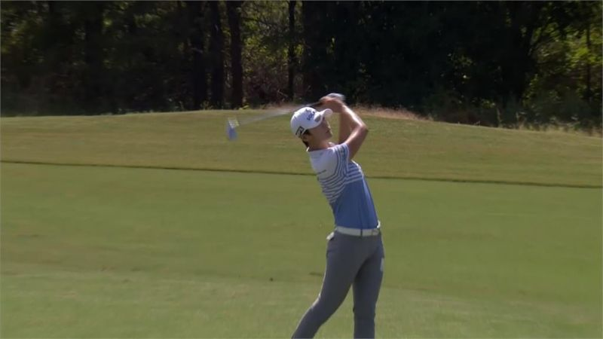
LPGA德州菁英賽首日 徐薇淩68桿並列14
LPGA德州菁英賽第一天，台灣女將徐薇淩打出低於標準桿3桿，以68桿的成績並列第14名，暫時落後領先的北愛爾蘭好手梅多（Meadow）5桿，這場比賽結束後，LPGA的好手們將移師到亞洲，一路來到台北，戰10月底的台灣裙擺搖搖LPGA。
LizetteSalas在第13洞有非常精彩的切球，第一天低於標準桿3桿68桿並列14，泰國高爾夫姐妹花，姐姐莫莉亞第9洞抓下一隻小鳥，總桿數66桿，低於標準桿5桿，並列第四。
妹妹艾莉亞在最後一洞18洞，第二桿差點直接進洞，非常可惜，球就停在洞口，艾莉亞68桿結束也是第14名，第一輪領先者出現大黑馬。
北愛爾蘭選手StephanieMeadow，今年參加20場比賽僅9場晉級，竟然繳出63桿，-8桿的成績，暫時獨居第一。
美國選手AmyOlsen一度領先，但被Meadow追過，以65桿並列第二，台灣則是有兩位選手參賽，一姐徐薇淩68桿並列14，錢珮芸也是同樣成績，兩位選手都還有機會一搏。
德州菁英賽總獎金130萬美元，比完之後，眾家LPGA好手將轉往亞洲進行4場比賽，其中10月底的第3場，就是在美麗華球場的2019台灣裙擺搖搖LPGA。
（民視新聞／丁泰祥、郭水城綜合報導）

